Documento técnico — Sistema Experto Akinator (animales)
Sistema Experto Basado en Reglas tipo Akinator, frontend Python + backend Scheme (Racket). Este documento complementa el README.md (instalación y ejecución) con el detalle de arquitectura, representación del conocimiento, motor de inferencia, heurística de selección de preguntas, protocolo de comunicación, pruebas y conclusiones.

1. Arquitectura
El proyecto separa estrictamente el razonamiento (Scheme/Racket) de la interacción (Python/Streamlit). Python nunca decide qué preguntar ni cómo pesar una respuesta: solo dibuja lo que Racket le manda y traduce los clics del usuario a comandos del protocolo. El estado del juego (candidatos, historial de respuestas, contador de preguntas) vive y se recalcula en Racket. Las estadísticas de uso de la app (partidas, aciertos, fallos, promedio de preguntas) viven en Python: no requieren inferencia ni conocimiento simbólico, son solo el conteo de lo que el usuario ya le confirmó a la interfaz (botones “Correcto”/“Incorrecto”) y del número de preguntas que la propia interfaz ya mostró.
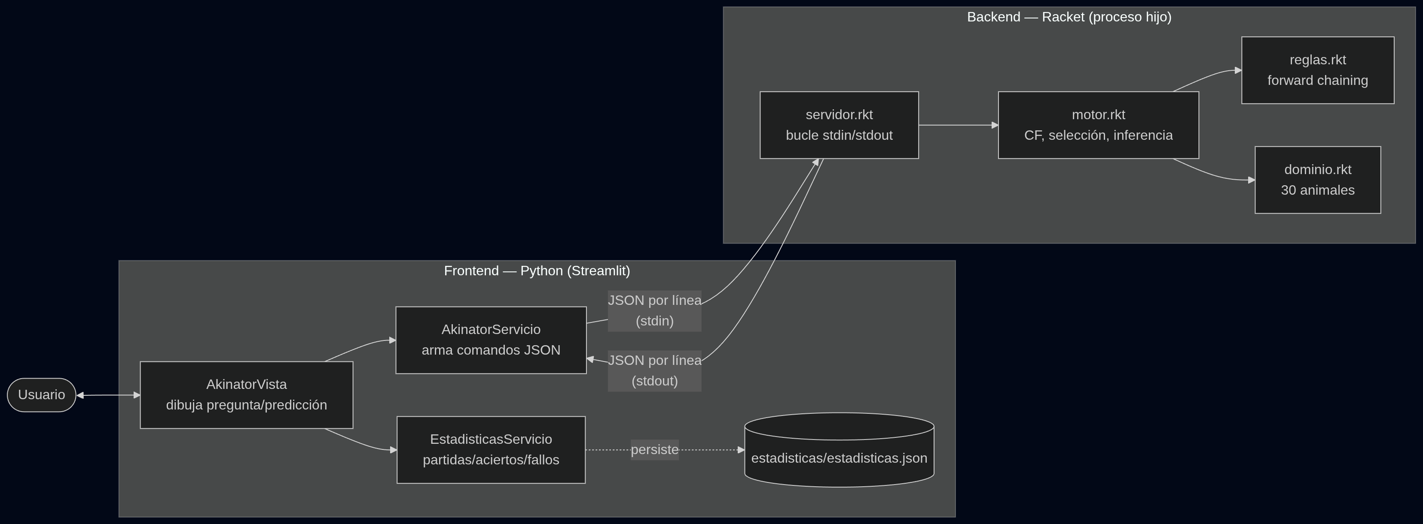
Por qué un subproceso y no una librería o un servidor HTTP: Racket y Python corren en runtimes distintos con GIL/VM propios; un subproceso con protocolo de línea es la forma más simple de lograr interoperabilidad sin depender de FFI ni de infraestructura de red, y encaja con lo permitido por el enunciado (“proceso externo, entrada/salida estándar… o protocolo textual/JSON”).
Responsabilidades (tabla obligatoria del enunciado, sección 6):
Componente | Tecnología | Responsabilidad real en este proyecto
Frontend | Python (Streamlit) | GUI, historial de la partida en curso, estadísticas (partidas/aciertos/fallos/promedio) con su persistencia, traducción de clics a comandos JSON, presentación de pregunta/predicción/confianza/explicación
Backend | Racket | Base de conocimiento, hechos, reglas, motor CF, filtrado de candidatos, selección de pregunta, cálculo de confianza, explicación
Nota sobre estadísticas: el enunciado ubica las estadísticas del lado de Python (secciones 6 y 16), y así quedaron. Se consideró moverlas a Racket por tratarse de estado persistente del juego, pero se optó por mantener la lectura literal del enunciado: aciertos/fallos son el resultado de un juicio del usuario sobre la predicción (los botones “Correcto”/“Incorrecto”), no un cómputo simbólico sobre hechos y reglas, así que no le pertenecen al motor de inferencia. Viven en frontend/estadisticas/, una carpeta dedicada (modelo Estadisticas, persistencia EstadisticasRepositorio, orquestación EstadisticasServicio) en vez de estar dispersas en capas genéricas de “modelos”/“controlador” — la app no tiene esas capas para nada más que no sea este dato concreto.

2. Base de conocimiento
backend/dominio.rkt define conocimiento como una lista de 30 animales, cada uno con una lista de pares (característica valor) en representación dispersa: solo se listan los rasgos relevantes para esa entidad (mínimo 8 por entidad), no los ~26 posibles. Esto cumple el mínimo del enunciado (30 entidades, 20+ características distintas, 8+ por entidad) y es lo que permite agregar una entidad nueva sin tocar el motor: basta con añadir una entrada a la lista.
(lobo (mamifero si)(salvaje si)(carnivoro si)(tiene-pelo si)(grande si)
(tiene-cola si)(rapido si)(vive-en-selva si)(nocturno no)(vive-en-manada si))
Un rasgo ausente de la lista de una entidad no significa “no” — significa “sin evidencia” (ver §3). Esta distinción de tres valores (si / no / ausente) es la que le da al motor la capacidad de no penalizar candidatos por preguntas que simplemente no aplican a su ficha.

3. Hechos y reglas
backend/reglas.rkt deriva hechos nuevos a partir de hechos existentes mediante 10 reglas de la forma (antecedentes . consecuente), por ejemplo (tiene-plumas si) → (ave si) o (carnivoro si)(grande si)(salvaje si) → (peligroso si).
aplicar-reglas aplica pasadas sucesivas (aplicar-reglas-una-pasada, implementada con foldl sobre la lista de reglas) hasta alcanzar un punto fijo — recursión que se detiene cuando una pasada completa no agrega hechos nuevos. Esto permite que una regla dispare sobre un hecho derivado por otra regla anterior en la misma cadena (ej. insecto → pequeño → sigiloso si además es nocturno), sin necesidad de ordenar las reglas manualmente. aplicar-reglas se ejecuta una vez por entidad al cargar el conocimiento (cargar-conocimiento en motor.rkt), enriqueciendo sus hechos antes de empezar la partida.

4. Motor de inferencia (Factores de Certeza, estilo MYCIN)
backend/motor.rkt mantiene cada candidato como (nombre CF hechos), con CF ∈ [-1, 1]. Operaciones principales (todas provided y cubiertas por tests/pruebas.rkt):
- cargar-conocimiento — candidatos iniciales, CF 0.0, reglas aplicadas.
- cf-regla — consulta el hecho propio de la entidad: +1 (sí), -1 (no), o 'sin-evidencia (el rasgo no está definido para esa entidad). Nunca devuelve 0 para no confundir “no aporta” con “aporta evidencia neutra”.
- filtrar-candidatos — recalcula el CF de todos los candidatos tras una respuesta; solo combina evidencia cuando ambos lados la tienen (rasgo definido en la entidad y respuesta ≠ “no sé”).
- combinar-cf — fórmula incremental de MYCIN, con las tres ramas (misma polaridad, polaridad opuesta, y guarda explícita de división por cero cuando dos evidencias de certeza total y signo contrario se combinan — probado en pruebas.rkt).
- inferir — decide 'prediccion cuando el líder supera umbral-cf = 0.6 con margen-minimo = 0.3 sobre el segundo lugar, o (en un empate por saturación) cuando tiene estrictamente más coincidencias reales con el historial (contar-coincidencias); si no, 'continuar.
- explicar — de todo el historial, cuáles respuestas coinciden con los hechos reales del candidato ganador (esas son las que más influyeron).
- reiniciar — vuelve a cargar-conocimiento desde cero.

Respuestas y pesos (backend/respuestas.rkt)
Respuesta | CF | Justificación
Sí | 0.9 | Certeza alta, no total
Probablemente | 0.6 | Evidencia positiva más débil
No sé | 0.0 (informativo; nunca se usa para combinar) | filtrar-candidatos ignora explícitamente esta respuesta
Probablemente no | -0.6 | Evidencia negativa más débil
No | -0.9 | Certeza alta, no total
Se usó ±0.9 en vez de ±1.0 porque la combinación de MYCIN es absorbente en ±1.0: una sola respuesta coincidente saturaría a CF=1.0 a todos los candidatos que comparten ese rasgo (por ejemplo, todos los mamíferos grandes y salvajes) y ya no podrían volver a separarse entre sí.

5. Selección inteligente de preguntas
seleccionar-pregunta (motor.rkt) nunca repite una característica ya preguntada y elige la que mejor discrimina entre los candidatos aún vivos (CF ≥ 0), usando balance de partición:
- contar-particion cuenta cuántos candidatos vivos tienen el rasgo en si contra el resto.
- puntaje-discriminacion = tamaño del lado más chico de esa partición — entre más parejo el corte, más información aporta la pregunta.
- Se elige la característica con mayor puntaje (argmax).

6. Comunicación Python-Scheme
Subproceso persistente (racket servidor.rkt), un objeto JSON por línea en stdin/stdout; Racket hace flush-output tras cada respuesta para que el readline() bloqueante de Python nunca se quede esperando buffer. Protocolo completo, comandos, tipos de respuesta y manejo de errores están documentados en el README.md (sección “Protocolo de comunicación”).
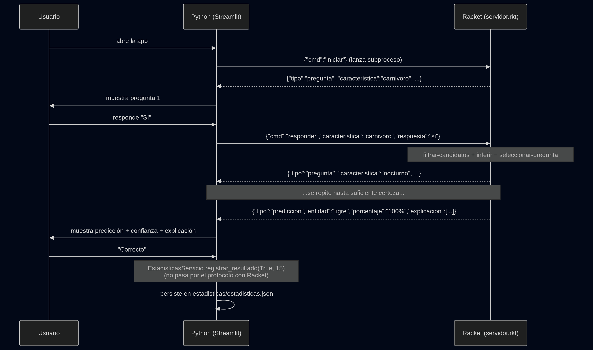
Manejo de errores: si el ejecutable racket no está en el PATH o backend/servidor.rkt no existe, ClienteScheme lanza FileNotFoundError/RuntimeError antes de intentar levantar el subproceso, y app.py lo muestra como un st.error legible en vez de tumbar la app. Si el subproceso Racket muere a mitad de partida (poll() ≠ None, o readline() devuelve cadena vacía), ClienteScheme.enviar lanza RuntimeError con el stderr capturado. Del lado Racket, procesar-linea envuelve cada comando en with-handlers sobre exn:fail? y responde {"tipo":"error","mensaje":...} en vez de tumbar el subproceso completo (por ejemplo, ante un JSON malformado o un comando desconocido).

7. Explicabilidad
Cuando el motor predice, explicar filtra el historial de respuestas a las que son consistentes con los hechos propios del candidato ganador ((valor-de rasgo hechos-ganador) coincide con el signo de la respuesta dada). Esas son, literalmente, las respuestas que más contribuyeron a que ese candidato ganara. servidor.rkt las serializa como lista de nombres de característica en el campo "explicacion", y AkinatorVista las muestra como “Me basé en: nocturno, salvaje, rápido…” junto al porcentaje de certeza (round(100 * certeza)).

8. Pruebas y casos límite
backend/tests/pruebas.rkt (rackunit) cubre, entre otras cosas, los 5 casos obligatorios del enunciado (sección 18):
# | Caso | Cómo se prueba
1 | Entidad claramente identificable | "demo tigre: converge en el candidato correcto" — predicción correcta en 15 preguntas
2 | Entidades muy similares | "caso 2 (obligatorio): ... las 30 convergen a si mismas" — las 30 entidades del dominio, incluyendo el par más parecido (lobo/tigre), llegan a su propia predicción con sus propios hechos
3 | Respuesta “No sé” | "filtrar-candidatos no toca un candidato sin evidencia real" — ningún CF se mueve ante 'no-se
4 | Respuestas probabilísticas | "caso 4 (obligatorio): respuestas probabilisticas cambian la confianza de forma coherente" — probablemente/probablemente-no mueven el CF en la misma dirección que si/no pero con menor magnitud, nunca invierten el signo
5 | Entidad desconocida/ambigua | "caso 5 (obligatorio): entidad ambigua sin certeza suficiente" — al agotarse las preguntas (seleccionar-pregunta devuelve #f) sin alcanzar umbral-cf, se reporta el mejor candidato vía mejores-dos, nunca una 'prediccion
Además: rango [-1,1] nunca violado sobre las 30 entidades, guarda de división por cero forzada explícitamente, punto fijo real del motor de reglas (una pasada extra no agrega hechos), y “el motor nunca predice una entidad incorrecta” sobre las 30 entidades. El frontend tiene su propia suite (frontend/tests/, pytest, 17 pruebas): AkinatorServicio con un ClienteScheme falso (sin tocar la lógica real de comunicación), y Estadisticas/EstadisticasRepositorio/EstadisticasServicio con archivos temporales y un repositorio falso — cada capa probada de forma aislada con TDD (rojo antes de verde en cada una).
Correr todo: cd backend && raco test tests/pruebas.rkt (Racket) y cd frontend && uv run pytest (Python) — ver README.md.

9. Conclusiones
- El motor de inferencia reside enteramente en Scheme y participa de forma efectiva (no decorativa): Python nunca decide una pregunta, un peso o una predicción, solo los presenta.
- La representación dispersa del conocimiento y la separación dominio/reglas/motor permiten agregar entidades o reglas sin tocar el núcleo del motor.
- El principal reto técnico fue evitar la saturación de la fórmula de MYCIN en ±1.0 (rasgos muy compartidos, como “mamífero” o “salvaje”, saturarían a todos los candidatos por igual); se resolvió acotando el peso de las respuestas a ±0.9/±0.6 y agregando desempate por coincidencias reales.
- El caso límite más difícil del dominio (lobo vs. tigre, que compartían los 8 mismos rasgos) se resolvió agregando dos rasgos reales y verificables (nocturno, vive-en-manada) en vez de ajustar el motor — la solución correcta a “dos entidades demasiado parecidas” es mejorar el conocimiento, no relajar el umbral de confianza.

